RETROSPECTIVA DE JOSÉ TOLEDO (1951)

https://dca.gob.gt/noticias-guatemala-diario-centro-america/retrospectiva-de-jose-toledo-1951/
Publicado 10 horas atrás 23/05/2024
Por Guillermo Monsanto

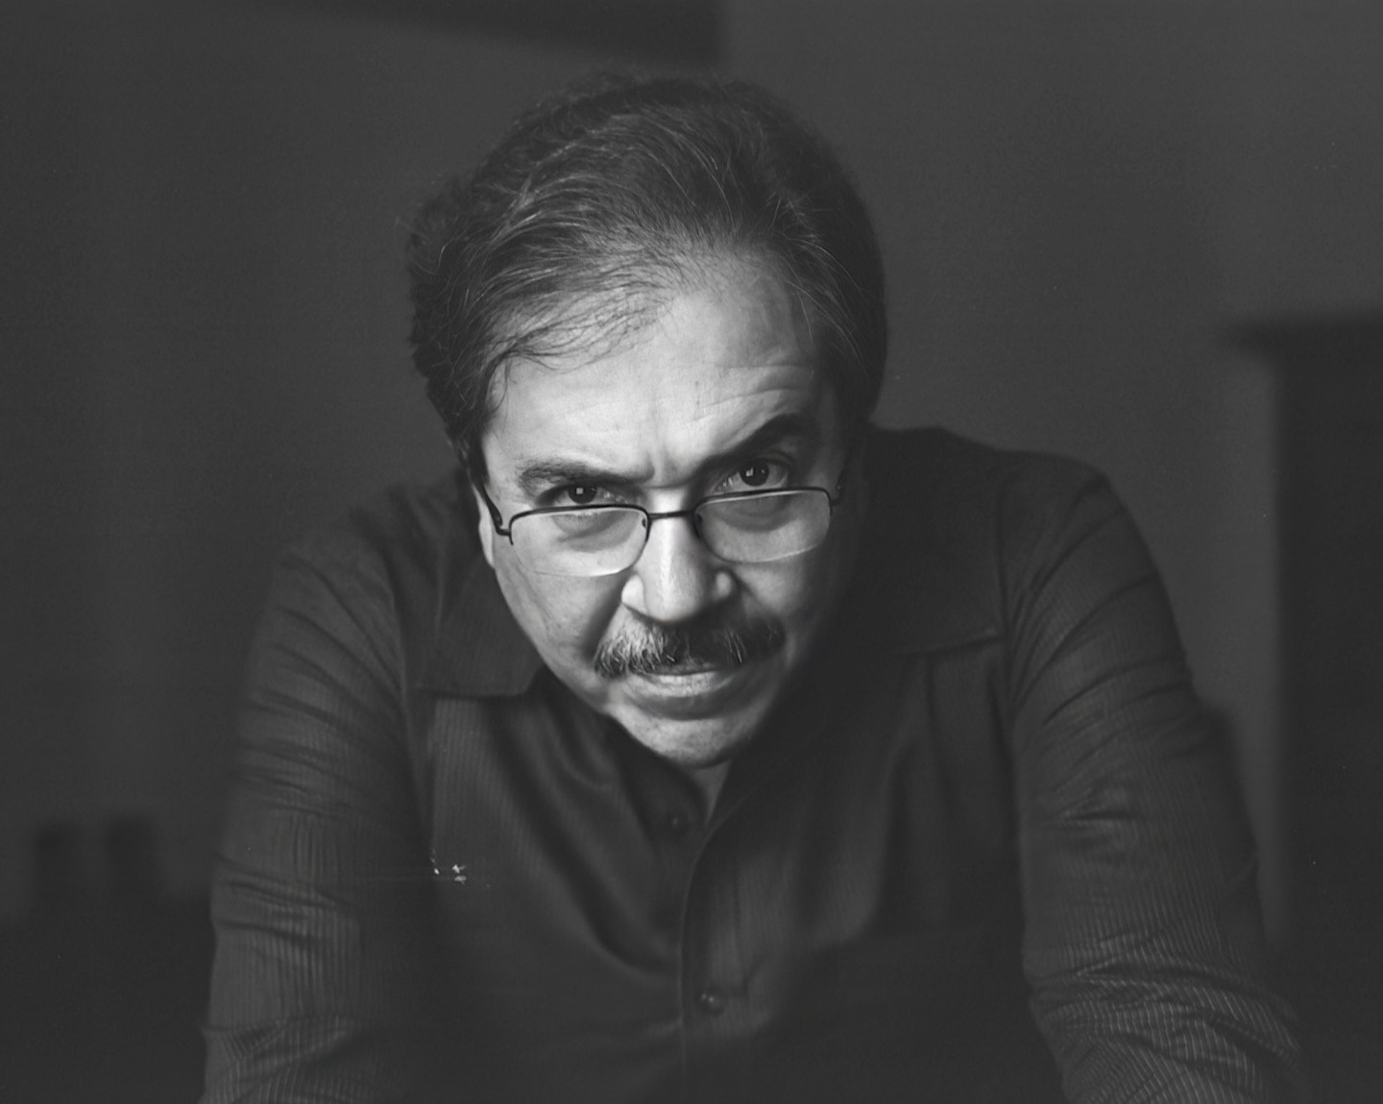

Cortesía Guillermo Monsanto
Desde el pasado 27 de abril, y hasta el 30 de junio, puede visitarse en la galería Efímero -dependencia anexa del Museo Nacional de Guatemala (Antigua)-, la relevante retrospectiva del creador visual José (Pepo) Toledo Ordóñez. Pintura, grabado y escultura, conducen por una relación evolutiva consecuente con los intereses expresivos del artista.
La obra que define la esencia de Toledo es, sin lugar a duda, la escultura. Su proyección con este medio es profusa, y, sobre todo, reluciente por la profundidad a la que ha llevado sus indagaciones. El preámbulo que abre este apartado, plenamente logrado, dialoga con los medios que utilizaba al inicio de su primera carrera de Tecnología Automotriz (National Schools, Los Ángeles, California, 1974). Este pensamiento no deja a fuera de consideración su legado bidimensional.
Artista con más obra pública fuera de Guatemala.

Es aquel momento, 1974, en donde entra en contacto con la lámina de metal la cual empieza a manipular y transformar en accesorios para automóviles. En paralelo sus inquietudes le permitieron explayarse hacia diferentes escenarios competitivos en los que destacó debido a la pasión con la que asumió sus misiones.
Él cuenta que, entre esos tránsitos, en el 2000 fue electo como presidente de la Fundación Mario Monteforte Toledo y en esa posición es que desarrolló su amor por el arte.
A partir de esa fecha promocionó literatura, produjo películas documentales, publicó y escribió libros de grandes valores del arte guatemalteco. Amén de una serie de disquisiciones filosóficas que otorgan sustento a un actuar en diálogo con su pensamiento, la relación con su entorno y sus
semejantes.
Pero, regresemos al arte y el papel que como artista y gestor ha jugado en este campo durante el siglo XXI. En este aspecto hay que resaltar que Pepo es un hombre generoso y que, cada vez que ha podido compartir los espacios que ha conquistado, lo ha hecho. Es así como muchos artistas guatemaltecos expusimos nuestro trabajo en centros culturales mexicanos a la par de Toledo. Su preocupación por los demás y la devoción hacia sus amigos le son características. Si puede hacer el bien lo hace sin pensarlo dos veces.
Hacia el 2010, por fin, enfrentó la necesidad de expresarse por medio del arte. Toda su experiencia profesional y los diversos puestos que ocupó le otorgaron una madurez que se reflejó inmediatamente en su producción. De allí, la conciencia plena de lo que estaba proponiendo, que en poco tiempo consiguió consolidarse como maestro plástico y que su carrera despegara nacional e internacionalmente. Y es que, probablemente, Pepo Toledo sea el artista contemporáneo con más escultura pública fuera de Guatemala.
Debido a la importancia de la retrospectiva, y a que este espacio me dio a penas para introducir al protagonista, la semana entrante trataré de describir la exposición para motivar a mis lectores para que no se la pierdan. De momento anoto que esta exhibición puede visitarse de martes a domingo hasta finales de junio.
MARISOL VÁSQUEZ

